# Ответы на задания 2 тура акмуллинской олимпиады по математике

1. Перемножая все 50 произведений, получим 1, так как в каждое из произведений любое из чисел войдет дважды. Тогда в произведении 50 множителей количество чисел, равных -1 чётно. Значит среди 50 чисел – четное количество произведений, каждое из которых равно 1 и четное количество произведений, каждое из которых равно -1. Очевидно, что 50 нельзя представить в виде суммы двух равных четных чисел, а значит полученная сумма не может быть равна нулю.
2. Ответ: 8/15
3. Доказательство

а) Квадрат любого четного числа – четное число. Если к четному числу прибавить четное, то получится четное. Если к четному числу прибавить один, получится нечетное. Квадрат любого нечетного числа – нечетное число. Если к нечетному числу прибавить нечетное, получится четное. Если к четному числу прибавить один, получится нечетное.

б) Это число лежит между двумя квадратами последовательных натуральных чисел, следовательно, само не может являться квадратом натурального числа.

1. x²+xy+y²-2x+2y+4=0

x(x+y-2)+y(y+2)+4=0

(x+y)(x+y-2)(y+2)=-4

x(x+y)+y(y+2)-2(x-2)=0

x=2, y=-2

1. Диагональ делит прямоугольник на два равных треугольника. Если провести через нее прямые, параллельные сторонам, образуется прямоугольник и два треугольника с каждой стороны. Треугольники 1 и 3; 2 и 4 образуют два прямоугольника, разделенных диагональю пополам. Значит 1=3, а 2=4. Если из равных треугольников вычесть равные части, то останутся равные части, т.е. получившиеся прямоугольники равны, что и требовалось доказать.

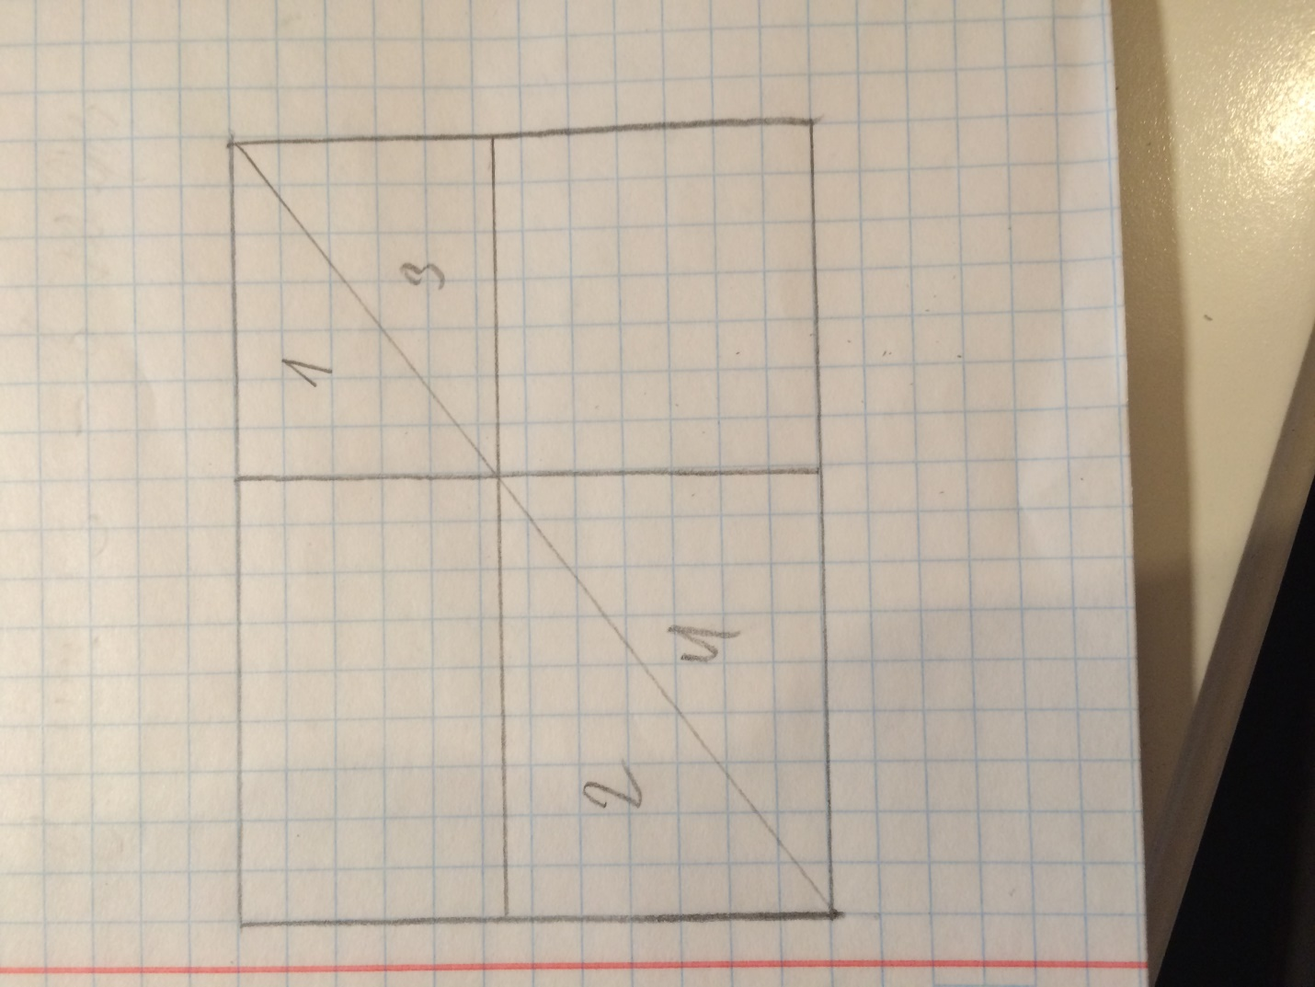

1. 288=32*9. Докажем сначала, что число делится на 32.  
   Если x=2k, то, подставив 2k в уравнение, получим 256k⁸+288k⁵+32k². Очевидно, что это число на 32 делится. Осталось доказать, что 8k⁸+9k⁵+k² делится на 9 при любом натуральном k.  
     
   9k⁵ делится на 9 при любом натуральном k. Докажем, что 8k⁸+k² делится на 9 при любом натуральном k. Если k делится на 3, это, очевидно, так. Если k даёт остаток 1 при делении на 3, то у числа 8k⁸+k² остаток будет 8+1=9, то есть число делится на 9 нацело. Наконец, если число k даёт остаток 2 при делении на 3, то у числа 8k⁸+k² остаток будет 2048+4=2052, 2052 делится на 9, значит, и число делится на 9.  
     
   Таким образом, данное число при любом чётном x делится на 9 и на 32, значит, оно делится и на 288.
2. Сумма всех углов в треугольнике равна 180º, значит ½∠A + ½∠B равно 180º. Следовательно, ∠A+∠B=110º. ∠C=180º-110º=70º.

Ответ: 70º

1. Остаток от деления любого целого числа на 5 может быть равен 0,1,2,3,4. Среди шести целых чисел обязательно найдутся два числа с одинаковым остатком от деления на 5. Их разность будет делиться на 5.
2. Числа, являющиеся степенями 8, заканчиваются по очереди на 8,4,2,6. 2009÷4=502, остаток 1. Значит 8 в степени 2009 заканчивается на 8. Ответ: 8